Nuovo Governo dei Somaschi
ROMA - Il 137º Capitolo generale dei Padri Somaschi, celebrato ad Ariccia (Italia), dal 14 marzo al 2 aprile 2011, ha confermato nell’incarico di Preposito Generale il P. Franco Moscone, italiano di 53 anni, e in quello di Vicario Generale, lo spagnolo P. José Antonio Nieto Sepúlveda, di 49 anni.
Altri tre consiglieri, di nazionalità italiana, dei quali però due hanno fatto le prime armi rispettivamente in America latina (Colombia/Ecuador) ed Asia (India, Sri Lanka e Australia), completano la squadra che dovrà guidare l’ Ordine Somasco durante i prossimi sei anni.

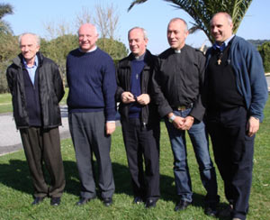

Il Capitolo ha affrontato due temi fondamentali per lo sviluppo spirituale e la missione: il malessere nei religiosi e nelle comunità, le sue cause ed eventuali soluzioni, e il tipo di presenza delle comunità religiose in opere in cui c’è la prevalenza di laici o che sono addirittura dirette dagli stessi.
In merito a questo secondo tema, i Padri capitolari hanno ribadito quanto già detto nelle Costituzioni del 1555 della Congregazione: "...i secolari si occuperanno del ministero e dell’esercizio delle cose temporali della Compagnia; ed i religiosi amministreranno le cose spirituali sia a loro che agli assistiti".
I religiosi sono pertanto chiamati ad essere nelle opere gli animatori della vita spirituale, custodi del carisma e garanti dello stile somasco -spiritualità, pedagogia, valori, missione...-: un compito fondamentale, che non può essere né trascurato né delegato.
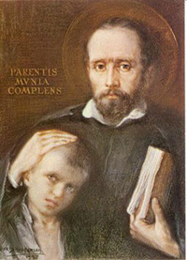
Il nuovo governo generale, come compito immediato, dovrà curare lo svolgimento dell’ Anno Santo somasco, il Giubileo della Liberazione, che ha come motto "Dirupisti vincula mea: Liberi per servire", in quanto il 27 settembre 2011 si commemorerà il V Centenario della Liberazione di San Girolamo Emiliani dal carcere di Quero per un intervento personale della Santissima Vergine, la quale sciolse le sue catene, gli consegnò la chiave del carcere e successivamente lo condusse per mano attraverso il campo dei nemici che si erano insediati nelle vicinanze della fortezza che l’ Emiliani aveva difeso, situata presso Treviso, una città che allora faceva parte della Serenissima Repubblica di Venezia.
La Penitenzieria Apostolica ha riconosciuto questo giubileo, concedendo per questo intero anno (dal 27 settembre 2011 al 27 settembre 2012), le usuali indulgenze.
L’ apertura dell’ Anno giubilare avverrà a Treviso e Venezia, con la celebrazione di due distinti pontificali presieduti rispettivamente dal vescovo mons. Gardin e dal Patriarca card. Scola. La conclusione avrà luogo nella Basilica del Santo, a Somasca, dove si venerano, con grande devozione popolare, le sue reliquie.
Sono in programma momenti forti di preghiera, pellegrinaggi, vari congressi -uno storico, un altro sul tema dell’emarginazione infantile e giovanile -, varie esposizioni dell’ opera somasca nei cinque continenti, pubblicazioni, conferenze e altre attività, allo scopo di riconoscere e mettere in evidenza quel materno intervento di Maria, che diede l’avvio ad un tale processo di trasformazione spirituale nell’anima di Girolamo Emiliani che lo avrebbe portato ad essere uno dei grandi della Controriforma cattolica del secolo XVI ed un campione della carità verso i poveri e gli orfani.
La Chiesa ha riconosciuto l’opera di San Girolamo Emiliani, proclamandolo, nel 1928, patrono universale degli orfani e della gioventù abbandonata.

Pubblicato: 12/04/2011

